Занятие 22.04.2020
Группа 1 группа 2
Тема РАСТЕНИЯ
Инструкции:
Задание 1 Что значат для тебя растения. Есть ли у тебя любимые растения?

Задание 2 Заполни таблицу, запиши названия хвойных и лиственных деревьев
Лиственные деревья | Хвойные деревья

Задание 3 Рассмотри картинку.
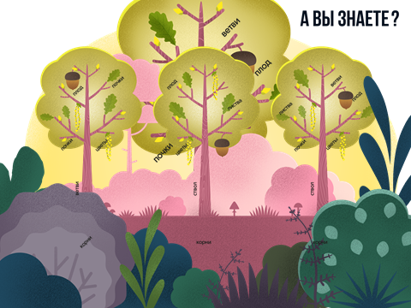
Задание 4 Заполни таблицу

Части растения | Какую функцию выполняет
Почка
Лист
Цветы
Плод
ветви
Корни

Задание 5 Отгадай загадки. Нарисуй ответ.
Был я жёлтым, стал я белым — Он растёт у нас на грядке,
Поседела голова. Этот «зонтик» посевной
Ветер дунул — всё слетело. Он в салат идёт в достатке
Одним словом я — трава. И в соленья – он такой!

Фото выполненного задания 5 пришлите в группу WhatsApp (8927 473 12 72) до 26 апреля

